AI + 合成生物创新大赛
2026 赛季

学 术 诚 信 承 诺 书

Academic Integrity Pledge

学术诚信是科学研究的生命线，也是 AI + 合成生物创新大赛对每一支参赛队伍最基本、最不可妥协的要求。本承诺书依据大赛《赛事细则》第九章"学术诚信与行为准则"，由参赛队伍 Primary PI 与队长共同签署。

一、项目基本信息

项目 | 信息
参赛队伍名称 | 光绘酵染
参赛题目 | BIT-CHINA
所选赛道 | 工业生物制造
Primary PI 姓名 | 胡冰
队长姓名 | 赵博研
所属机构 / 院系 | 北京理工大学医学科学与工程学院

二、通用学术诚信承诺
我们郑重承诺：
- 本项目的全部研究工作由参赛团队独立完成，所有引用、借鉴他人成果或接受外部协助的部分，已在项目 Wiki 的"项目贡献标注（Attributions）"页面中如实、明确地标注；
- 不剽窃任何他人的代码、数据、图片、文字或实验设计；
- 不冒领往届参赛团队、其他研究人员或开源社区的成果；
- 所有实验数据真实可信，未经选择性筛选、伪造或篡改，原始数据可供组委会抽查核验；
- 不夸大项目应用前景或对公众进行误导性宣传，对项目结论保持科学的克制与谦逊。

三、AI 相关诚信承诺（本赛事特有）
鉴于本大赛的"AI × 合成生物学"特色，我们额外承诺：
- 若使用预训练模型或开源代码（如 ESM、AlphaFold、RFdiffusion 等），将明确标注原始出处、版本号与本团队的原创修改 / 微调 / 贡献部分，绝不将他人模型成果直接据为己有；
- 不将商业 API（如 OpenAI、Anthropic、Google 等的服务接口）的直接输出作为本团队的核心创新提交；如基于商业 API 的输出做了进一步研发，将清晰区分"调用得到的结果"与"我们自己的方法贡献"；
- 使用 AI 辅助工具（如 ChatGPT、Claude、GitHub Copilot、Cursor 等）辅助编程或撰写文档时，将在 Attributions 页面如实披露使用方式与使用范围；
- 所有用于训练或评估的数据集，将在 Wiki 上注明数据来源、授权方式与使用范围，确保不存在未经授权的数据使用；
- AI 模型的基线对比将使用近三年（2023 年及以后）的主流基线，或评审当时仍被领域公认为代表性的模型；绝不为掩盖模型不足而仅与已明显落后的过时基线进行比较。
- 涉及生物序列生成的 AI 模型，将按要求提交安全评估报告，不为追求"展示效果"而忽略生成内容的潜在风险。

四、配合调查与处罚承诺
- 我们承诺，在大赛进行过程中，配合组委会、学术委员会及评审委员会对项目原始记录、代码仓库、模型权重、训练数据等的合理调查与抽查；
- 若被认定存在学术不端行为，我们将无条件接受《赛事细则》第十章规定的相应处罚，包括但不限于警告、取消奖牌资格、全面取消资格直至禁赛；
- 一经发现疑似学术不端，将主动如实说明情况，不阻挠、不掩盖、不串通。

五、生效与解释
- 本承诺书自 Primary PI 与队长共同签字之日起生效，至 2026 赛季全部赛事活动结束之日止；
- 本承诺书一式两份，参赛队伍与大赛组委会各执一份；
- 本承诺书未尽事宜，以《赛事细则》及组委会后续公告为准；最终解释权归大赛组委会。

六、签字栏

Primary PI（指导教师）：胡冰

姓 名 胡冰 | 签 字  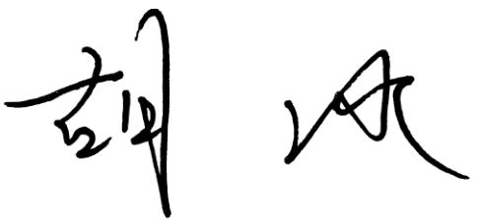 | 日 期 2026/5/25

队长：赵博研

姓 名 赵博研 | 签 字  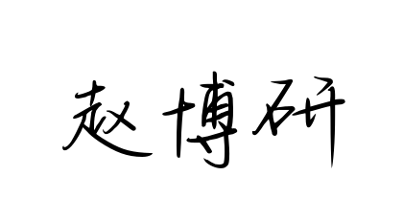 | 日 期2026/5/25

